DTU 配置软件文档
V1.0

1.解压运行配置软件

1.1.获取DTU配置工具压缩包
DTU配置工具压缩包为，解压后内容如图1：
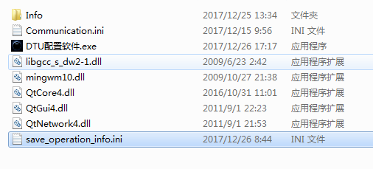
图1

1.2打开配置工具
双击打开配置工具，配置工具如图2：
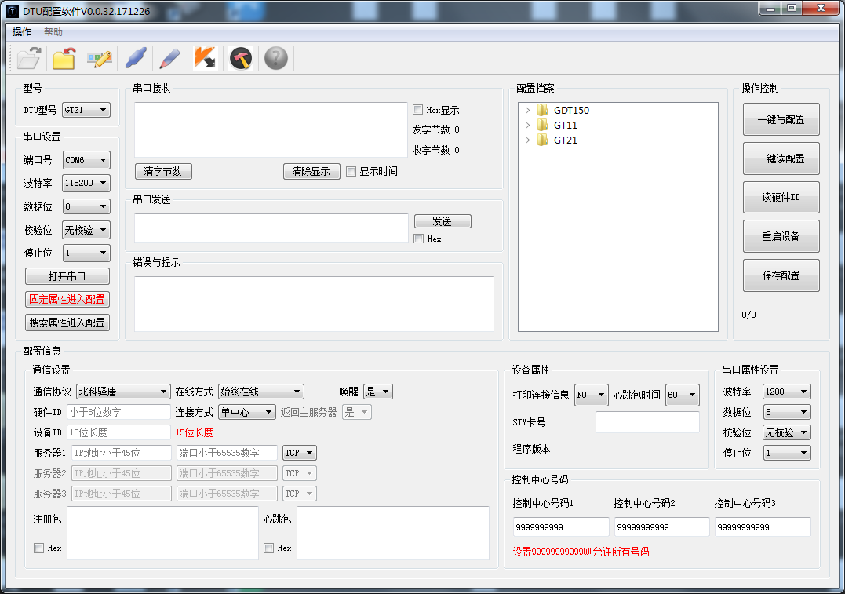图2

2.界面介绍

2.1型号
DTU配置工具支持GT11型号和GT21型号DTU，根据使用的DTU型号，这里要优先进行选择，如图3：
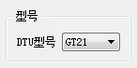
图3

2.2串口设置
端口号：DTU通过串口线连接到电脑后产生的COM号，如果没有，确保串口线连接正确，重新打开配置工具
波特率：DTU通过串口线连接到电脑后，选择该串口使用的波特率，对于GT11型号使用的波特率为115200。对于GT21型号如果忘记了使用的波特率，随机选择一个波特率即可
数据位：要打开串口的数据位
校验位：要打开串口的校验
停止位：要打开串口的停止位
打开串口按钮：打开串口/关闭串口
固定属性进入配置按钮：知道所选串口的波特率、数据位、校验位、停止位后，点击直接进入到配置状态
搜索属性进入配置按钮：只有GT21型号支持，在不知道GT21型号的串口属性时，点击搜索串口属性进入配置状态
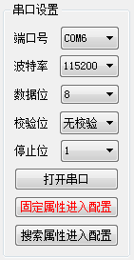
图4

2.3串口接收
白色区域：显示串口接收到的信息
Hex显示：除了配置时，使串口接收的信息以Hex格式进行显示
发字节数：串口发送的字节数
收字节数：串口接收的字节数
清字节数：清除发送和接收的字节数
清除显示：清除串口接收的信息（白色区域）
显示时间：除了配置时，串口接收的信息前显示时间，时间为hh:mm:ss
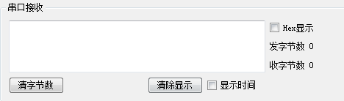
图5

2.4串口发送
发送：通过串口发送白色区域的信息
Hex：是否以Hex格式发送白色区域的信息
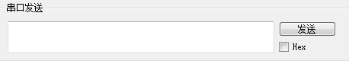
图6

2.5错误与提示
根据操作配置工具的情况，实时的进行相关提示
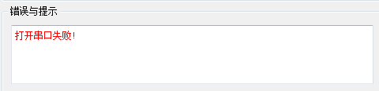
图7

2.6配置档案
显示DTU的配置文件，不同型号DTU的配置文件，会自动保存在不同的文件夹下，双击文件夹下的配置文件，可以加载配置到界面中
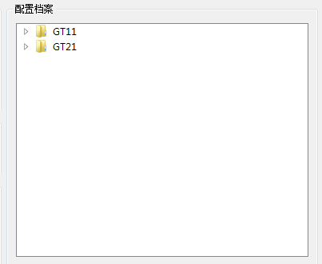
图8

2.7操作控制
一键写配置按钮：将页面中的配置信息，写入到DTU中
一键读配置按钮：读取DTU的配置到界面中显示
读硬件ID：读取GT21型号DTU的硬件ID到界面中显示
重启设备：重启DTU设备
保存配置：保存界面的配置信息
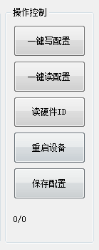
图9

2.8配置DTU的通信设置
通信协议：DTU与服务器之间通信使用的通信协议
在线方式：
（1）始终在线：DTU始终和服务器保持连接，与服务器断开后会继续重新连接服务器
（2）短信唤醒：使用发送短信给DTU的方式，使DTU上线或下线（GT11 不支持）
（3）电话唤醒：使用打电话给DTU的方式，使DTU上线或下线（GT11不支持）
（4）短信或电话唤醒：使用发短信或打电话的方式给DTU，使DTU上线或下线（GT11不支持）
唤醒：在线方式为短信唤醒、电话唤醒、电话或短信唤醒方式时起作用。是：表示开始时DTU为上线模式状态，等待发短信或电话唤醒进行下线和上线切换；否：表示开始时DTU为下线状态，等待发短信或电话唤醒进行上线和下线切换
硬件ID：GT21型号保存配置时使用
连接方式：
（1）单中心：表示DTU只启用服务器1，只连接到服务器1
（2）多中心：表示DTU启用服务器1和服务器2，两个服务器同时连接
（3）顺序在线：服务器1和服务器2，DTU只连接其中一个，配合返回主服务器的选项使用，如果返回主服务器选择是，与服务器2断开连接后，如果服务器1是开着的，则会优先连接到服务器1中，不再连接服务器2，与服务器1断开连接后，会一直尝试连接服务器1，即使服务器2开了，也不会连接服务器2；如果返回主服务器选择否，服务器1和服务器2谁开着则会连接到谁，服务器1和服务器2都开着，则随机连接到一个服务器中
返回主服务器：配合连接方式中的顺序在线使用，在连接方式为顺序在线时，如果返回主服务器选择是，与服务器2断开连接后，如果服务器1是开着的，则会优先连接到服务器1中，不再连接服务器2，与服务器1断开连接后，会一直尝试连接服务器1，即使服务器2开了，也不会连接服务器2；如果返回主服务器选择否，服务器1和服务器2谁开着则会连接到谁，服务器1和服务器2都开着，则随机连接到一个服务器中
设备ID：配置DTU设备使用的设备ID号
服务器1：配置DTU要连接的服务器1的ip地址或域名、网络端口号、以TCP还是UDP的方式进行连接
服务器2：配置DTU要连接的服务器2的ip地址或域名、网络端口号、以TCP还是UDP的方式进行连接
注册包：配置DTU连接到服务器后，发送的注册包内容
心跳包：配置DTU连接到服务器后，发送的心跳包内容
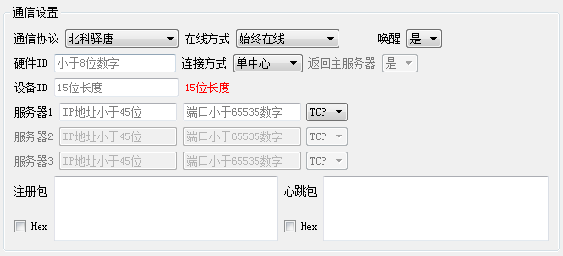图10

2.9配置DTU的设备属性信息
打印连接信息：选择NO或YES，NO：表示DTU的连接等信息不会输出到串口；YES：表示DTU的连接信息会输出到串口
心跳包时间：表示DTU设备和服务器多长时间不通信后发送心跳包的时间间隔
SIM卡号：设置DTU本身的SIM卡卡号
程序版本：该向在读取DTU配置的时候会显示，用于显示软件和硬件版本作用
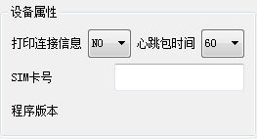
图11

2.10配置DTU的串口属性
波特率：配置给DTU串口使用的波特率，GT21型号最低波特率为1200
数据位：配置给DTU串口使用的数据位
校验位：配置给DTU串口使用的校验位
停止位：配置给DTU串口使用的停止位
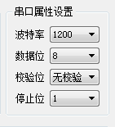
图12

2.11控制中心号码
控制中心号码1：配置给DTU的控制中心号码，在DTU在线方式为短信唤醒、电话唤醒、短信或电话唤醒方式时起作用，只有这个手机号来的电话可以进行控制DTU
控制中心号码2：配置给DTU的控制中心号码，在DTU在线方式为短信唤醒、电话唤醒、短信或电话唤醒方式时起作用，只有这个手机号来的电话可以进行控制DTU
控制中心号码3：配置给DTU的控制中心号码，在DTU在线方式为短信唤醒、电话唤醒、短信或电话唤醒方式时起作用，只有这个手机号来的电话可以进行控制DTU
注：设置为11个9，则表示所有的电话号都可以控制DTU
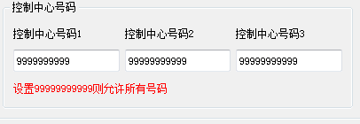
图13

2.11菜单栏介绍
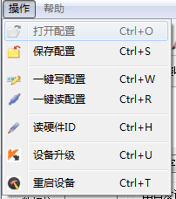
图14

2.11.1保存配置
同操作控制中的保存配置按钮功能一样，用于保存当前界面的配置信息，到配置档案的一个文件夹下

2.11.2一键写配置
同操作控制中的一键写配置按钮功能一样，用于将界面中的配置信息写入到DTU

2.11.3一键读配置
同操作控制中的一键读配置按钮功能一样，用于将DTU的配置信息读取到界面中显示

2.11.4读硬件ID
同操作控制中的读硬件ID按钮功能一样，用于将GT21型号的硬件ID读取到界面中显示

2.11.5设备升级
用于对DTU设备进行升级，只有GT11型号支持

2.11.6重启设备
同操作控制中的重启设备按钮功能一样，用于重启DTU设备

2.12工具栏介绍

2.12.1保存配置
同操作控制中的保存配置按钮功能一样，用于保存当前界面的配置信息，到配置档案的一个文件夹下

2.12.2一键写配置
同操作控制中的一键写配置按钮功能一样，用于将界面中的配置信息写入到DTU

2.12.3一键读配置
同操作控制中的一键读配置按钮功能一样，用于将DTU的配置信息读取到界面中显示

2.12.4读硬件ID
同操作控制中的读硬件ID按钮功能一样，用于将GT21型号的硬件ID读取到界面中显示

2.12.5设备升级
同菜单栏中的设备升级功能一样，用于对DTU设备进行升级，只有GT11型号支持

2.12.6重启设备
同操作控制中的重启设备按钮功能一样，用于重启DTU设备

2.13设备升级界面
只有GT11型号支持，点击设备升级后，点击连接，进行连接设备，连接成功后，选择升级文件，点击开始下载，等待下载完毕即可，下载完毕后如果DTU设备没有重启，则手动重启DTU设备，如图15：
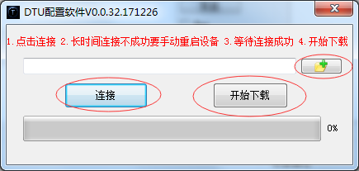
图15

